前端采集模块更换服务基本需求 预算：9.8万元
故障彩超品牌、型号：飞利浦EPIQ5
彩超故障描述：图像异常，出现放射性伪影
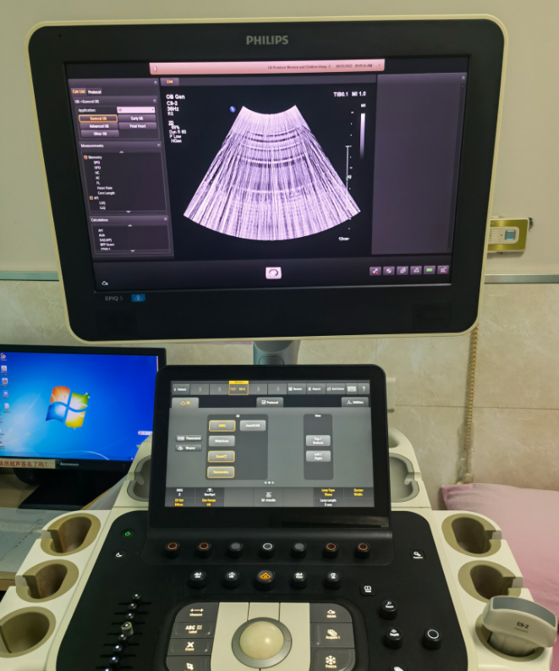
故障原因：经检修，判断前端采集模块发生故障，需更换
项目采购需求：要求更换前端采集模块（含模块本身及其安装、调试等），模块需适配故障彩超（飞利浦EPIQ5），且质保期≥1年，货期≤7天，更换后原彩超需恢复正常使用。

